РОССИЙСКАЯ ФЕДЕРАЦИЯ
Ханты-Мансийский автономный округ – Югра город Радужный
Исследовательская проектная работа
на XXI городскую научно-практическую конференцию молодых исследователей
научно-социальной программы
«Шаг в будущее»
Антисептики: вред и польза
Автор: | Мальцева Анна Евгеньевна  9-а класс  Муниципальное бюджетное общеобразовательное учреждение  «Средняя общеобразовательная школа № 2»
Руководитель: | Кочарова Каринэ Сергеевна,  учитель -химии,  Муниципальное бюджетное общеобразовательное учреждение  «Средняя общеобразовательная школа № 2»

2021 год

Оглавление

- Введение _____________________________________________________________3
- Антисептики в жизни человека
- Теоретическая часть _________________________________________________3 – 8
- Практическая часть __________________________________________________9- 13
- Заключение ________________________________________________________14 -15
- Приложения _______________________________________________________17 -19

Сомневаясь, мы начинаем исследовать,
а исследуя, находим истину.
Пьер Абеляр

Введение
Цель работы: изучить и определить, какой антисептик из рассмотренных в данной работе лучше применить в жизни школьников, учитывая их возрастной ценз.
Задачи:
- изучить свойства антисептиков;
- исследовать влияние антисептика на школьника;
- узнать о вреде и пользе данных химических веществ;
- определить применение антисептических растворов.
Методы исследования: информационные - беседа, анкетирование, анализ научной информации и практические - опыты, наблюдения.
Гипотеза - проблема: действительно ли антисептики относят к тем веществам, которые способны помочь школьникам от воздействия инфекции на их организм, наносят ли они вред или приносят пользу, и на сколько они полезны или вредны?
Актуальность - новизна: в настоящее время химические вещества широко используют в жизни человека. Ошибки в применении этих химических веществ могут привести к печальным последствиям. Изученный материал данной исследовательской работы позволит повысить уровень наших знаний в данной области, с которой человек сталкивается ежедневно. Учитывая реалии современной ситуации в нашей жизни, новую волну пандемии я думаю, необходимо говорить об этой теме, разбираться в ней, разобравшись, применять вещества – «антисептики».
Основные результаты: при разработке данного исследования были изучены свойства «бриллиантового зеленого», перманганата калия, перекиси водорода и других соединений.
Исследовательская работа сопровождается компьютерной презентацией. Научную информацию я использовала из популярной научной литературы: энциклопедии, химического словаря, Толкового словаря, использовала сайт Википедии (https://ru.wikipedia.org/wiki/), посетила аптеки города, провела беседу со школьной медицинской сестрой, с целью получения информации о том, насколько часто обучающиеся школы заболевают простудными заболеваниями, посетила детскую поликлинику, с целью выяснения насколько часто заболевали дети разных возрастов простудными заболеваниями в период пандемии, посетила магазины города Радужный, с целью получения информации о том, насколько часто горожане приобретают антисептическую продукцию. Также посетила городскую детскую поликлинику для того, чтобы получить информацию у врачей о том, как часто родители обращаются за помощью в поликлинику в случае инфекционных заболеваний детей.
По результатам исследовательской работы будут представлены: буклет «Природные антисептики», листовка «Применение антисептиков», которые будут предложены моим одноклассникам.
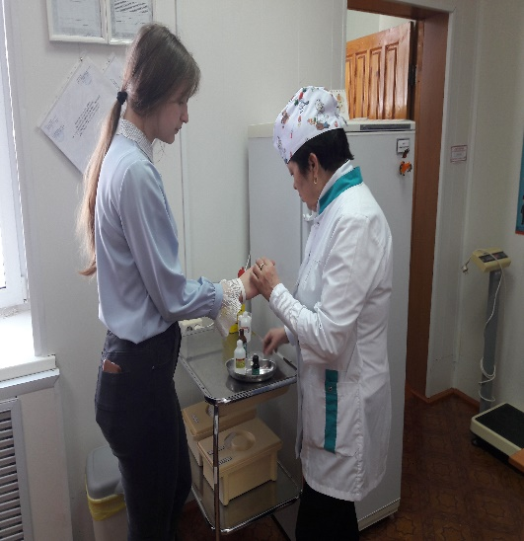
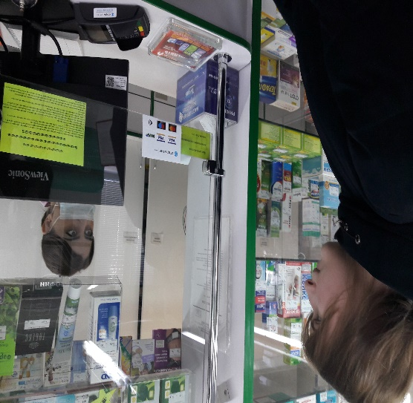

Теоретическая часть
Свою исследовательскую работу я представила двумя частями: первая – теоретическая, вторая – практическая часть. Я начала с того, что, разобрала этимологию слова «Антисептик», «Антисептика». Необходимо было познакомиться с историей развития этих слов. Современные взгляды на антисептики с учётом пандемии убедили меня в том, что тема моего исследования важна и интересна. Обсуждение актуальных проблем общества в организации профилактических мер в период пандемии нового короновируса отвечает вопросам, поднятым мною в исследовательской работе.
Антисептик - это вещество, которое используют в медицине и в быту, с целью полного уничтожения патогенной микрофлоры, либо же задержки ее размножения. На фармакологическом рынке таких средств достаточно много. Систематизируют их по разным признакам, начиная от силы воздействия на микроорганизмы и заканчивая областью применения. Я поставила перед собой цель разобраться в этом понятии. При обработке информации выяснилось, что «антисептика» как направление пробивала себе дорогу в жизнь с трудом. Труды Гиппократа позволяют судить о том, что он в своей медицинской практике применял исключительно кипячённую воду для очистки тканей при заражении. В древней Индии к примеру, отлично знали, что тщательная очистка раны способствует их быстрому заживлению. В народной медицине применялись мирра, ромашка, полынь, алоэ, шиповник, мед, сера, керосин, и даже соль. Человечество искало пути и средства для выживания во все исторические времена. Хирурги долгое время не признавали такие методы лечения, считая их не качественными. Но сама история заставила человечество думать о собственной защите от инфекционных заболеваниях.
Появление направления в медицине «антисептика»? Это понятие и направление деятельности было введено в 1750 году английским хирургом Принглом. В хирургической практике данное направление было внедрено лишь с XIX века. Слово «антисептический» по своему происхождению является греческим словом, в переводе означает «против гниения». Применение антисептических средств – приводит к обеззараживанию окружающей среды. В таблице я представила информацию о том, каковы виды антисептиков и как классифицируются антисептические вещества.
Классификация видов антисептиков
Механические антисептики | Химические  антисептики | Биологические
Позволяют очищать раненную поверхность и нежизнеспособные ткани | Используют для терапии инфицирования раны, а также в профилактических целях | Это крупная группа препаратов. Сюда включаются прививки. Действие прививок позволяет удалять токсины в клетках, что защищает организм от заражения.

Классификация веществ антисептиков
Раствор перманганата калия  (KMnO₄) | Применение
Раствором перманганата калия от 0,01 до 0,1 % промывают желудок
Раствором перманганата калия 2,5 % обрабатывают язвы и ожоги
Раствором перманганата калия от 0,1 до 2,5% пользуются при промывании ран.
Хранят раствор в местах, недоступных для детей. Пользоваться необходимо осторожно!!!

Раствор перекиси водорода  (Н₂О₂) | Применение
3 % раствор перекиси водорода продаётся в аптеке.
Используют как противомикробное средство, как кровоостанавливающее средство. Как дезинфицирующее средство. Перекись водорода можно использовать как отбеливающее средство.
Хранят раствор в местах, недоступных для детей. Пользоваться необходимо осторожно!!!

Раствор йода в спирте – I₂ | Применение
Современная йодная настойка содержит 5г йода, 2г йодида калия, 50 мл 96% этилового спирта на каждые 50 мл дистиллированной воды.
Используют настойку для обработки операционного поля и поверхности ран.

Раствор борной кислоты в воде (Н₃ВО₃) | Применение
 | От 0,5 до 4 % водных растворов борной кислоты применяют для полоскания и промывания глах, обработки кожи.

Раствор этилового спирта  (С₂Н₅ОН) | Применение
- Используется как средство против микробов.
- При использовании спиртового раствора не происходит свертывания белка, он хорошо проникает вглубь тканей.

Раствор аммиака (NH₄OH) | Применение
Используется спиртовой раствор аммиака от 3 до 10 %.
В хирургии применяется водный раствор. Как нашатырный спирт. Применяется при обморочных состояниях (для возбуждения дыхания).
Применяют местно, ингаляционно и внутрь.

Раствор хлорида натрия  (NaCI) | Применение
Как физиологический раствор в медицине.
Как дезинтоксикационное средство для промывания ран и слизистой оболочки носа.
Как противомикробное средство.
Как средство для компрессов и примочек при лечении гнойных ран.

Раствор пищевой соды  (NаНCО₃) | Применение
В кулинарии. В медицине как препарат, который помогает при повышенной кислотности желудочного сока, язвенной болезни желудка и двенадцатиперстной кишки. Пищевая сода быстро нейтрализует соляную кислоту, которая находится в желудочном соке.
Профилактика кариеса.
При укусах насекомых.
При раздражении кожи.
При болях в горле.
При воспалении горла полезно полоскать его: порция 1 ст. теплой воды 1ч. ложка пищевой соды.

Раствор уксусной кислоты  (СН₃СООН) | Применение
Уксусная кислота проявляет антимикробное действие. Она проникает через стенки клетки и денатурирует белки клеточной плазмы бактерий.
- Уксус столовый (9%) в разбавлении от 2 до 5 столовых ложек на стакан воды используют как успокоительное средство при зуде кожи и укусах насекомых.
- В народной медицине уксус используется как неспецифическое жаропонижающее средство путем протирания кожи смесью воды и уксуса в соотношении 3:1, а также при головных болях методом примочек.
При педикулезе волосы ополаскивают 5-10% раствором уксусной кислоты.
- При отравлениях щелочами можно дать выпить пострадавшему 2-3% раствор уксусной кислоты.
При пищевых отравлениях в народной медицине готовят «шипучку» из одной чайной ложки 9% уксуса и одной чайной ложки пищевой соды на стакан воды. Смесь мгновенно перемешивают. Углекислый газ, который при этом выделяется, активизирует работу желудка

Польза.
Антисептики отличаются низкой стоимостью и высокой эффективностью (эту информацию я получила, посещая городские аптеки и проводя опрос с медицинскими работниками аптек), поэтому в домашних аптеках должны быть данные вещества.
С наступлением холодов иммунная система ослабевает, а организм чаще подвергается воздействию неприятных простуд. Поэтому хочется максимально обезопасить себя. Иногда в погоне за крепким здоровьем мы не замечаем, как наносим ему вред.
Вред. Изучая данные вещества, есть причина их опасаться, так как имеется возможность получить интоксикацию организма, они не всегда могут быть безопасны. Необходимо соблюдать инструкцию, прописанную в рецептах, при их применении.
Использование антисептиков вне медицинской сферы. Антисептик можно использовать не только в медицине. Но также, к примеру, и в области пищевой промышленности. По обыкновению – это так называемые антисептики-консерванты, кислоты. Как, например, уксусная или лимонная кислоты. Именно за их счет консервированная продукция хранится так долго. Частенько антисептики применяют и в строительной сфере, особенно с целью защиты деревянных конструкций. Его так и называют – антисептик для древесины. К примеру, его добавляют в состав лаков и красок. Это помогает устранить сапрофитов, плесени. Древесный антисептик оказывает посильную помощь при борьбе с гниением, горением и плесенью. Также, антисептики помогают продлить срок хранения древесины. Так, например, лессирующий антисептик не только сохраняет свежесть дерева, но и акцентирует внимание на ее красоте. Не менее популярны антисептики и в быту. Часто они включаются в состав бытовой химии. К примеру, добавляются в моющие средства, а также в вещества для обработки помещений.
Рекомендации.
1.Использовать антисептические вещества по мере необходимости.
2.Чрезмерная дезинфекция может нанести вред нашему здоровью. Наш умный организм способен самостоятельно бороться с микробами, а, чтобы ему помочь, достаточно мыть руки с мылом в течение 30 секунд, считают специалисты.
3.В состав эффективного антисептика должно входить 60-80% медицинского спирта.
Выводы: изучая антисептические вещества, понимаешь, что они должны быть в нашей жизни. Но использовать их много не рекомендуется, так как теряется чувствительность организма на употребление антибиотиков, антисептиков.
ВОЗ – Всемирная организация здравоохранения выделила основные требования к проведению гигиенической обработки рук.
  - Обеззараживание до контакта с пациентом.
  - Перед асептической работой.
  - После контакта с потенциально инфицированным материалом.
  - После контакта с пациентом.
  - После контакта с непосредственным окружением пациента.

Практическая часть.
В данной части исследовательской работы мною были исследованы антисептические вещества, с которыми мы сталкиваемся в нашей жизни.
Опыт 1. Исследовать влияние, оксида марганца на процесс разложения, пероксида водорода. Нальем немного 3%-го раствора пероксида водорода (перекиси водорода) в пробирку и добавим щепотку порошка оксида марганца. Мы увидим бурное выделение пузырьков газа (кислорода). Произошла химическая реакция, при которой мы наблюдали выделение кислорода. Для доказательства, что выделился кислород надо опустить в стакан, где проводился опыт, тлеющую лучинку. Лучинка вспыхивает, так как кислород поддерживает горение. Далее аналогично в пробирки с пероксидом водорода добавляли различные вещества: медь, железо, активированный уголь, мел, речной песок.
Вывод: диоксид марганца (пиролюзит) ускоряет разложение перекиси водорода. Вещество, ускоряющее химические реакции называется катализатором (от гр. «кatalysis» разрушение). Остальные перечисленные вещества не влияют на скорость разложения перекиси водорода.
Таблица 1
Что делали? | Что наблюдали? | Результаты
Пероксид водорода  (3%-ный раствор)  Добавили оксид марганца | Выделение кислорода | H₂O₂ → H₂O + O; 2O → О₂  Тлеющая лучинка вспыхивает.  Газ поддерживает горение.  Мел не меняет свойства  Железная стружка не меняет свойства.  Медная проволока не меняет свойства.  Речной песок не меняет свои свойства.

Опыт 2.Исследовать влияние пероксида водорода (перекиси водорода) на продукты питания: поваренную соль, сахар, крахмал, вареный картофель, свежее яблоко, сырое мясо, сырой картофель, картофельный сок. Нальем немного 3%-го раствора пероксида водорода в пробирки и опустим в первую – щепотку поваренной соли, во вторую – щепотку сахара, в третью пробирку – щепотку крахмала, в четвертую – ломтик вареного картофеля, в пятую кусочек сырого мяса, в шестую – ломтик свежего яблока. Мы увидим, что на яблоке, сыром мясе, сыром картофеле образовались пузырьки, то есть выделяется газ (кислород). Произошла та же самая химическая реакция, что и в первом опыте (разложение пероксида водорода с выделением газообразного кислорода).
Таблица 2
Что делали? | Что наблюдали? | Результаты
Перекись водорода  (3-ный раствор)  Поваренная соль  Сахар  Крахмал  Варёный картофель  Сырое мясо  Ломтик яблока  Сок картофеля | Происходит образование шапки пены  Происходит образование шапки пены  Происходит образование шапки пены | H₂O₂ → H₂O + O; 2O → О₂  Тлеющая лучинка вспыхивает.  Газ поддерживает горение.  Это кислород.

Вывод: в сырых продуктах питания содержатся катализаторы, разлагающие перекись водорода. Биологические катализаторы белковой природы – ферменты (фермент называется каталаза).
Нагревание, кипячение, жарка уничтожают большую часть кислорода, поэтому, хотя приготовленные овощи и содержат некоторые витамины, но по сути своей они «мертвы». Свежевыжатые фруктовые соки богаты кислородом, этим обусловлена их способность очищать организм и насыщать его жизненными силами. Те соки, которые продаются в магазинах, очень далеки от свежих – как правило, это восстановленные концентраты, иногда искусственно витаминизированные, но с точки зрения кислородного насыщения – абсолютно пустые продукты.
Опыт 3. Исследуем влияние перекиси водорода на фильтровальную бумагу, на котором нарисованы рисунки фломастерами.
Нальем в 3 пробирки 3%-го раствора перекиси водорода и опустим в них 3 полоски фильтрованной бумаги, на которых нарисованы рисунки фломастерами и опустим в растворы. Мы увидим, что с бумаги будет исчезать рисунок, а окраска раствора будет изменена. Перекись водорода проявляет отбеливающие свойства. Произошла химическая реакция.
Мы проводили не только эксперименты, но и нашли ответы на следующие вопросы:
1. Почему растворы пероксида водорода хранят в склянках из темного стекла?
(На свету пероксид водорода разлагается на воду и кислород).
2. Где применяется пероксид водорода?
(Со свойством перекиси водорода окислять красители связано и использование ее в парикмахерском искусстве).
Качественные реакции на антисептики.
1.1.Основное требование ко всем лекарственным средствам, в т. ч. антисептикам -безопасность и эффективность. Заключение о качестве лекарств производится на основе анализа. Для установления их чистоты используют различные физические, физико-химические, химические методы анализа.
Химические методы: качественные реакции на подлинность, растворимость и количественное определение веществ.
Для определения подлинности антисептиков обычно используют цветные реакции и реакции осаждения.
Для ускоренного определения подлинности веществ в лекарствах обычно используют капельные реакции, которые выполняются в пробирках, на предметных или часовых стеклах, в фарфоровых чашках, на фильтровальной бумаге, пропитанной соответствующими реактивами.
таблица 3
Что делали? | Что наблюдали? | Результаты
Раствор йода  Раствор «зелёнки»  Перманганат калия  Фурацилин  Перекись водорода | Появляется синее окрашивание  Появляется оранжевое окрашивание  Появляется зелёный осадок  Раствор обесцвечивается  Появляется красное окрашивание  Появляется синее окрашивание | Произошла качественная реакция на крахмал  Произошла качественная реакция на «зелёнку»  Произошла качественная реакция на перманганат калия  Произошла качественная реакция на фурацилин

Для проведения реакций используют 1 — 5 капель жидких соединений, 0,01 — 0,03 г порошков, 0,05 — 0,1 г мазей.
Мною были приобретены следующие препараты в аптеке (бриллиантовый зеленый, раствор йода, перекись водорода, фурацилин) различных отечественных производителей.
Перманганат калия в настоящее время в аптеке не продается, поэтому был взят из домашней аптечки.
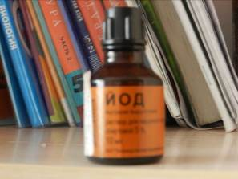
2.1. Качественное определение йода

Йод – это кристаллы чёрно-серого цвета с фиолетовым металлическим блеском, легко образует фиолетовые пары, обладающие резким запахом. В свободном виде йод в природе встречается крайне редко - в минеральных источниках. Обычно он находится в природе в виде различных солей, встречается в небольших количествах в морской воде, морских водорослях (например, в морской капусте). Йод был получен в 1811 году химиком и промышленником Л. Куртуа из морских водорослей, с помощью нагревания в концентрированной серной кислоте.). В 1820 — 1821 гг. врач (из Женевы) Куандэ ввел в медицинскую практику раствор йода в спирте.
Определение подлинности: к 1-2 каплям раствора прибавляют 1-2 мл воды и 2-3 капли раствора крахмала. Проявляется синее окрашивание.
  - Качественное определение перманганата калия
Перманганат калия, калиевая соль марганцовой кислоты. Представляет собой порошок из мелких темно-фиолетовых почти чёрные кристаллы с сине-стальным блеском. В свободном виде в природе не встречается. Впервые был получен в 1820 году. Марганцовка хорошо растворяется в воде, придавая характерную фиолетовую (а сильно разбавленная -розовую) окраску.
Определение подлинности: к 1-2 каплям раствора прибавляют 1 мл воды, 0,5 мл разведенной серной кислоты и 0,5 мл раствора перекиси водорода. Раствор обесцвечивается.
  - Качественное определение бриллиантового зеленого
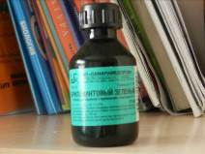
Бриллиантовый зеленый в сухом виде представляет собой порошок или комочки золотисто-зеленого цвета. Трудно растворим в воде и этаноле, растворим в хлороформе. Был получен не в медицинской, а в химической промышленности из натурального индиго в далеком XIX веке.
Определение подлинности:
А. К1 капле раствора прибавляют 0,5 мл воды и 3-4 капли разведенной соляной кислоты. Проявляется оранжевое окрашивание.
Б. К 1 капле раствора прибавляют 0,5 мл воды и 2 капли раствора натрия гидроксида. Образуется зеленый осадок.
2.4. Качественное определение перекиси водорода

Перекись водорода - бесцветная жидкость с «металлическим» вкусом, неограниченно растворимая в воде, спирте и эфире. Концентрированные водные растворы взрывоопасны. Пероксид водорода является хорошим растворителем, образуется при окислении многих веществ кислородом воздуха. Перекись водорода была открыта Тенаром в 1818г. Позже установили, что она образуется во влажной атмосфере при электрических разрядах.
Определение подлинности: к 0,5 мл препарата прибавляют 2-3 капли разведенной серной кислоты, 1-2 мл эфира, 3-4 капли раствора калия бихромата и взбалтывают, эфирный слой окрашивается в синий цвет.
  - Качественное определение фурацилина

Фурацилин - представляет собой мелкокристаллический порошок жёлтого или жёлто-зелёного цвета, горького вкуса. Очень мало растворим в воде (при нагревании растворимость повышается), мало растворим в спирте, растворим в щелочах.
Определение подлинности: к 0,5 мл извлечения прибавляют 1 мл 0,1 моль/л раствора гидроксида натрия. Появляется красное окрашивание.
Вывод: все рассмотренные выше препараты удовлетворяют требования качества антисептиков. При проведении качественных реакций все они показывают подлинность.
Вывод: в проведенных опытах происходят разные химические реакции, но суть их сводится к тому что пероксид водорода в определенных условиях, под действием катализатора разлается с выделением атомарного кислорода, который является сильным окислителем.
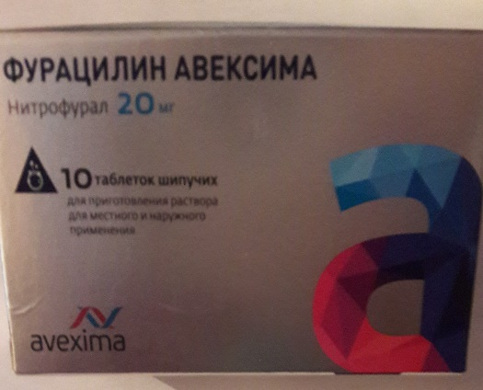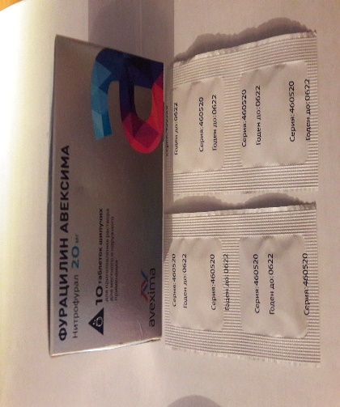

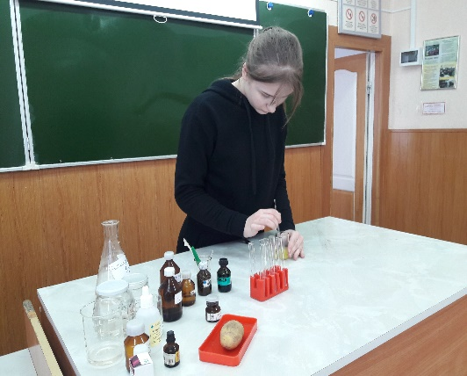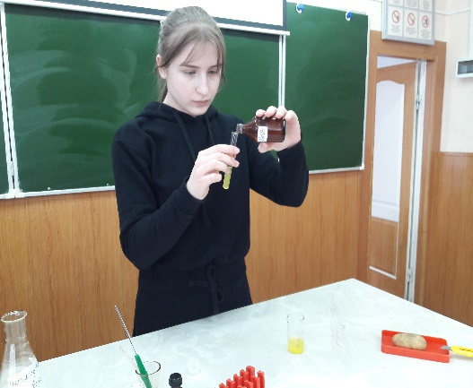
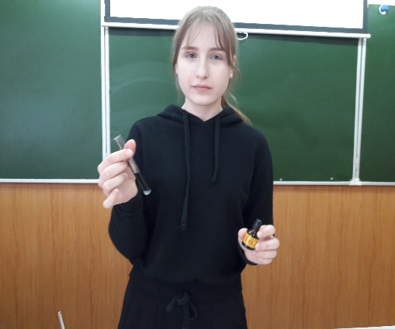
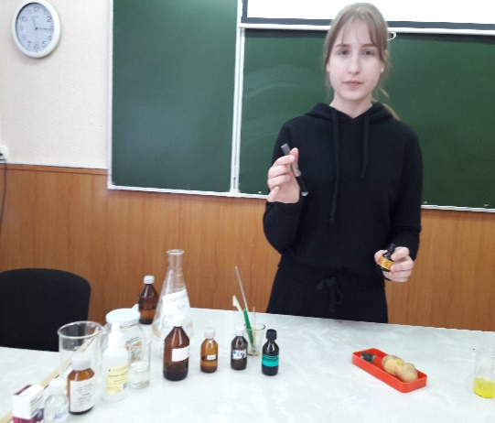

Анкетирование

Заключение

Можно ли уберечься от недоброкачественных лекарственных препаратов и подделок не проводя химического анализа?
Способов, которые давали бы стопроцентную гарантию, нет. Но можно снизить риск.
Росздравнадзор как раз и предлагает для этого использовать свой электронный сервис «Поиск изъятых из обращения лекарственных средств», в котором любой человек может проверить приобретенный препарат. Если его серия совпадает с той, что числится изъятой, не надо его принимать — вот и все.
А вот фальсифицированные препараты, которые подделаны мошенниками, в принципе, можно отличить от оригинальных по внешнему виду. Надо только быть очень внимательным. Обращать внимание на цвет упаковки, на информацию с упаковки и с самого изделия (она должна совпадать).
Эксперты советуют идти в аптеку со старой упаковкой и сравнивать с новой, которую вы хотите купить. Оттенки цвета на упаковках должны быть одинаковыми. Одинаковым должен быть шрифт, расположение букв. Различия могут быть мельчайшие, но заметить их можно. И, наконец, сам антисептический препарат, отсутствие осадка, привычный цвет - всё это говорит о подлинности препарата. Многие фармацевтические фирмы используют стикеры с галограммами и специальные фармацевтические знаки, на которые надо обращать внимание.
В результате исследования я пришла к выводу, что антисептические средства имеют широкий спектр действия и огромное значение в современной медицине. На основе проведенных исследований я сумела ознакомиться с основами химического анализа в условиях школьной лаборатории. Кроме того, я исследовала препараты различных отечественных производителей. Практическая ценность показывает, что экспериментальным путем, в школьной лаборатории, можно определить подлинность медицинских антисептиков. В дальнейшем я планирую продолжить эту работу и провести количественный анализ данных препаратов. Проект помог мне, он даёт возможность подумать о будущей моей профессии, определиться с ее выбором.

Список используемой литературы:

1.Энциклопедия

2.Химический словарь

3.Толковый словарь

4. В. Д. Пономарев «Аналитическая химия»

5.Н. Н. Глушенко «Фармацевтическая химия»

6.М. И. Кулешова «Анализ лекарственных средств»

7.Интернет ресурсы http://www.petrospirt.ru/disinfection.html

8.Интернет ресурсы http://hvatit-bolet.ru/kosmeticheskaya-stomatologiya/populjarnye-antiseptiki-v-s...

9.Интернет ресурсы http://lady.pravda.ru/enc/card/1806/

10.http://www.e-osnova.ru/journal/6/5/447

11.http://www.myshared.ru/theme/prezentatsiya-po-pischevoy-himii/4/

12.http://kk.convdocs.org/docs/index-322537.html

13.http://xreferat.ru/108/1500-1-himiya-v-bytu.html

Приложение 1

Природные источники (содержание буклета)

Почти все лекарственные растения обладают сразу несколькими целебными свойствами — в этом их преимущество перед химическими препаратами. Трав, которые оказывают антисептическое, то есть антибактериальное, очищающее действие, очень много.
Если используются трава и цветки, из нее готовится настой - лекарственное сырье заливается горячим кипятком и настаивается от 30 минут до 2 часов.
Корни, корневища и кора используются для приготовления отваров. Они заливаются холодной водой и варятся на водяной бане 30 минут.
Спиртовые настойки для промываний, полосканий и орошения слизистой носа и горла, а также ушей не рекомендуются - они могут вызывать ожоги. В крайнем случае их можно развести водой.

Алтей (корень) - антисептическое действие алтея не такое сильное, как у других растений, но в нем много слизи, поэтому им хорошо обрабатывать слизистую носа и горла при их повышенной сухости. Алтей также облегчает кашель и снимает раздражение.
Отвар из корней алтея готовить необязательно - достаточно 2 ч. л. измельченного сырья залить стаканом теплой воды и дать настояться в течение получаса, периодически помешивая.

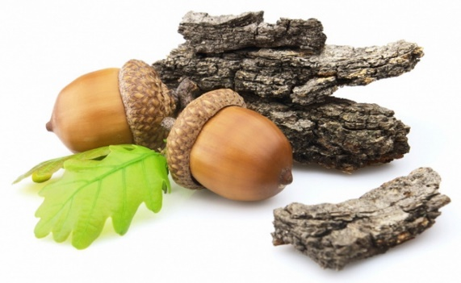
Дуб (кора) - отвар коры дуба, наоборот, используется в тех случаях, когда слизистую нужно подсушить и выделяется много гноя. Дуб хорошо снимает воспаление и дезинфицирует слизистую. 1 ст. л. коры варить в стакане воды в течение 20 минут.
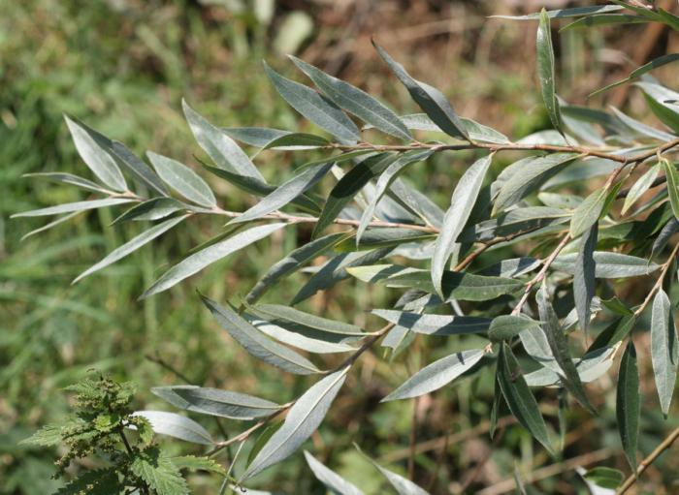
Ива (кора). В коре ивы содержатся салициловая кислота и дубильные вещества. До изобретения аспирина именно отвары ивовой коры были главным противовоспалительным и антисептическим средством в медицине. Чай из ивовой коры можно пить как жаропонижающее средство.

Зверобой (трава). Если для внутреннего употребления с этим растением нужно быть осторожным (в больших количествах оно обладает токсичным действием), то для полоскания и промывания носоглотки и ушей противопоказаний нет. Зверобой обладает также ранозаживляющим действием и хорошо снимает воспаления.

Календула (цветки). Для приготовления настоя 2 ч. л. цветков заливают стаканом кипятка в термосе и настаивают 2 часа (можно варить на водяной бане 10-15 минут). Календула, кроме антисептического, обладает ранозаживляющим и противовоспалительным действием, она не токсична, поэтому если при полоскании вы проглотили настой, ничего страшного не случится. Настойку календулы можно использовать для обработки кожи вокруг фурункулов ушной раковины.

Лимон. Лимонным соком дезинфицируют кухонные принадлежности, что препятствует размножению бактерий. Сок лимона хорошо утоляет жажду при лихорадке, и даже препятствует образованию тромбов. Лимоны особенно эффективны в борьбе с бактериальными инфекциями грудной клетки и молочницей.
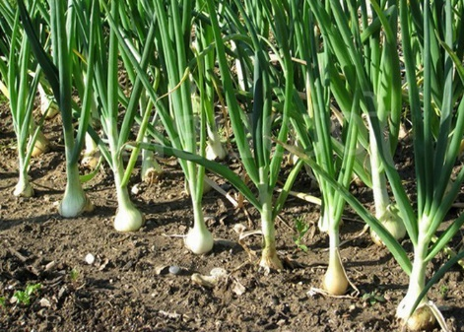
Лук является многосторонним антисептиком. Этот природный антибиотик, безжалостный к стрептококкам, дифтерийной, туберкулезной и дизентерийной палочке. Употребление репчатого лука в свежем виде увеличивает шансы не заболеть простудными заболеваниями. Его серные составляющие вызывают слезы, однако именно они обладают антимикробными свойствами.
Припарка из сырого натертого лука помогает при незначительных порезах, ожогах и ошпариваниях; рубленый сырой лук помогает при ангине, кашле и бронхите.
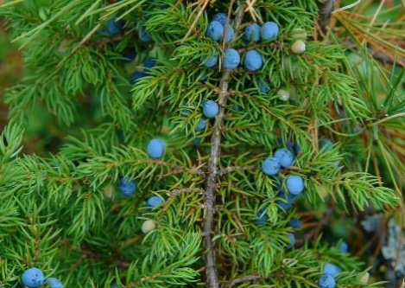
Можжевельник. В ягодах можжевельника содержится большое количество летучих масел, в связи с этим они являются мощным антисептиком для мочевыделительной системы. Принимать следует в виде настойки или отвара.

Подорожник (листья) - это одно из самых популярных лекарственных растений. Если под рукой на даче не оказалось йода или перекиси, то к ранке всегда можно приложить листья подорожника. Для лечения болезней уха и носа используется свежий сок, который можно без вреда закапывать. Настой из листьев (1 ст. л. на 0,5 стакана кипятка, настаивать 1 час) применяется для полосканий горла и промывания полости носа.
Репа - целебна как при респираторных, так и желудочных инфекциях. Ее можно есть в сыром виде или пить сок из репы. Припарка из натертой репы лечит незначительные раны и кожные царапины. Репа – неплохое профилактическое средство от туберкулеза и проказы, а вареная репа способствует укреплению иммунитета. Отваром репы лечатся при ангинах и зубной боли.

Ромашка (цветки) - безоговорочный лидер в списке природных антисептиков. Чай из ромашки помогает при кишечных инфекциях, а ее настоем лечатся многие кожные заболевания. Полоскания настоем ромашки - отличное средство борьбы с ангинами и даже запущенным насморком.
Солодка (корень) - так же, как и алтей, солодку используют для обработки слизистой в тех случаях, когда она слишком сухая. Солодка образует защитную пленку, одновременно борясь с микробами. При ларингите отвар корней солодки облегчает кашель и отхождение мокроты. Для приготовления отвара 1 ст. л. корней кипятить в стакане воды 15 минут на водяной бане.
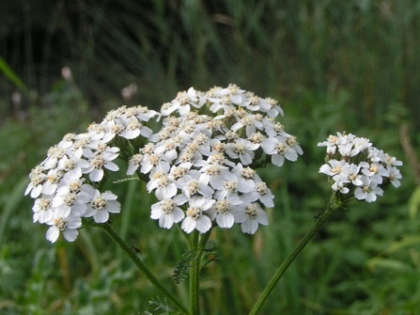
Тысячелистник (трава) - это растение богато дубильными веществами, флавоноидами и эфирными маслами, одно из которых - азулен - делает его прекрасным дезинфицирующим и противовоспалительным средством. При инфекционных заболеваниях можно использовать настой тысячелистника не только для полосканий, но и как чай - это помогает быстрее справиться с инфекцией.
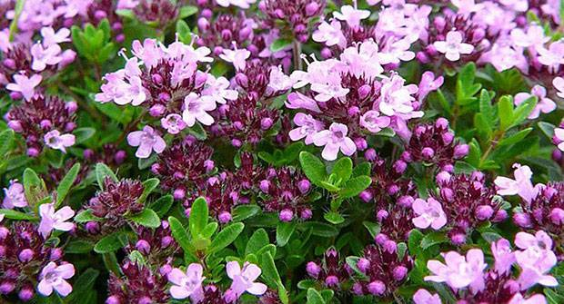
Тимьян, или чабрец (трава) - лучше использовать его эфирное масло. Для полосканий оно разводится в теплой воде, а для обработки полости носа и уха можно наносить его с помощью ватных тампонов. Можно использовать и настой (1 ст. л. на стакан воды).
Настояв листья тимьяна, вы получите антимикробный чай, который борется с кашлем и простудой. Он также эффективен при гастроэнтерите и других пищеварительных инфекциях. Эфирное масло содержит тимол, он полезен для полоскания рта при воспалении десен.
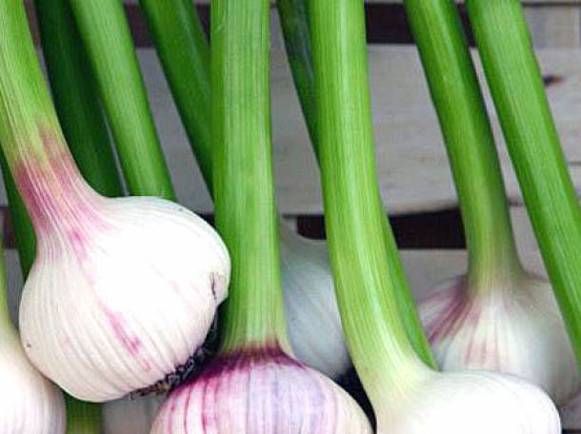
Чеснок - антимикробные действующие вещества чеснока способны побороть бактериальные и вирусные инфекции. Для дезинфекции нарыва можно нанести на него сок чеснока, а приеме внутрь, попадая в кровоток, дезинфицирует весь организм.
Чеснок высокоэффективен при заболеваниях верхних дыхательных путей, коклюше, пневмонии, мочевого пузыря. Улучшает общий обмен веществ — все сосуды в организме, особенно кровеносные, становятся эластичными; предупреждает гипертонию, инфаркт миокарда, стенокардию, склероз, образование различных опухолей. Снимает головную боль, шум в ушах.

Приложение 2
Рекомендации
(листовки)

Антисептик нужен:
- если рану обработать - то тут подойдут перекись водорода или хлоргексидин;
- перекись широко применяется для очистки ран, царапин и ссадин, однако, для регулярного ухода за раной не рекомендуется, так как может увеличить время заживления.
- хлоргексидин используется как антисептик при повреждениях кожи или воспалениях дёсен, при обработке раны, в отличие от перекиси водорода, не щиплет (особенно важно, когда надо уговорить ребёнка промыть рану);
- если же царапинка небольшая, то вполне подойдёт раствор йода или старая добрая зелёнка;
- для людей с чувствительной кожей рук разработаны антисептики без спирта. Они изготовлены на водной основе с добавлением триклозана или хлорида бензалкония;
- существует множество разновидностей антисептиков, универсальные, и для конкретного места применения, наружные и внутренние, из универсальных препаратов можно отметить йод, борную кислоту.

